CAD for VLSI Design

指導教授: 陳聿廣

PA1
Benchmark Translator
(結報)

系級 電機四B
學號 110501544
姓名 翁瑄妤

- Compilation and Execution
主要在工作站上執行程式，其系統為Linux 3.10.0、Host為140.115.71.87。
執行指令分為以下步驟:
- 打開所屬資料夾 (所需資料皆在PA1的資料夾裡)
cd PA1/
- 將作業cpp檔輸出成執行檔.o檔
g++ -std=c++11 110501544_PA1.cpp -o PA1
- 執行輸出檔，使netlist檔轉換輸出格式至v檔 (以c17為例)
./PA1 c17.netlist c17.v
- 利用testbench檔確認v檔內容是否正確 (以c17為例)
source /usr/cad/cadence/CIC/incisiv.cshrc
source /usr/cad/synopsys/CIC/verdi.cshrc
ncverilog +access+r c17_testbench.v c17.v
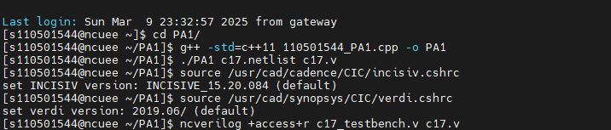
- Completion
以下為執行結果：
- c17.v
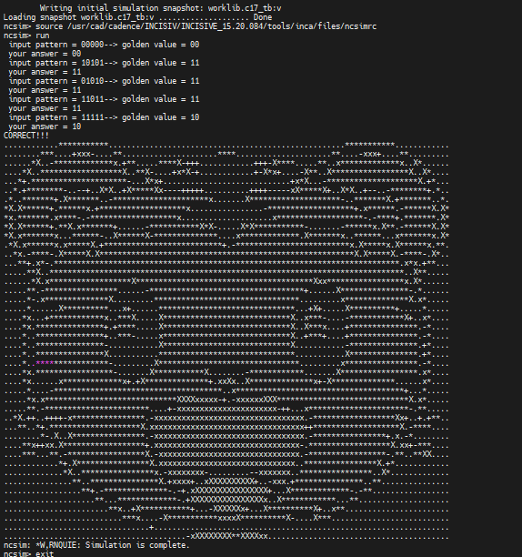
- c432.v
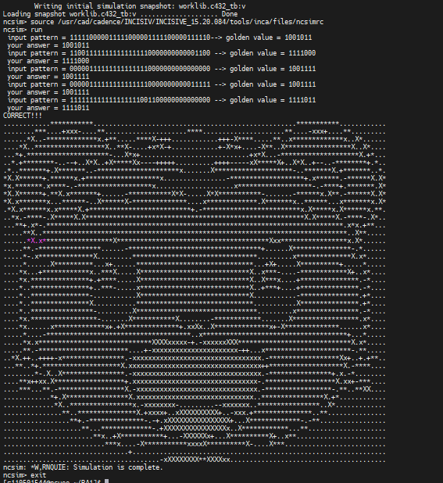
由上面兩張照片可得知，執行出來的兩份v檔皆為正確，且指令皆以比照投影片要求執行，因此這份檔案已完成作業中的所有要求。

- Explanation
  - 流程圖
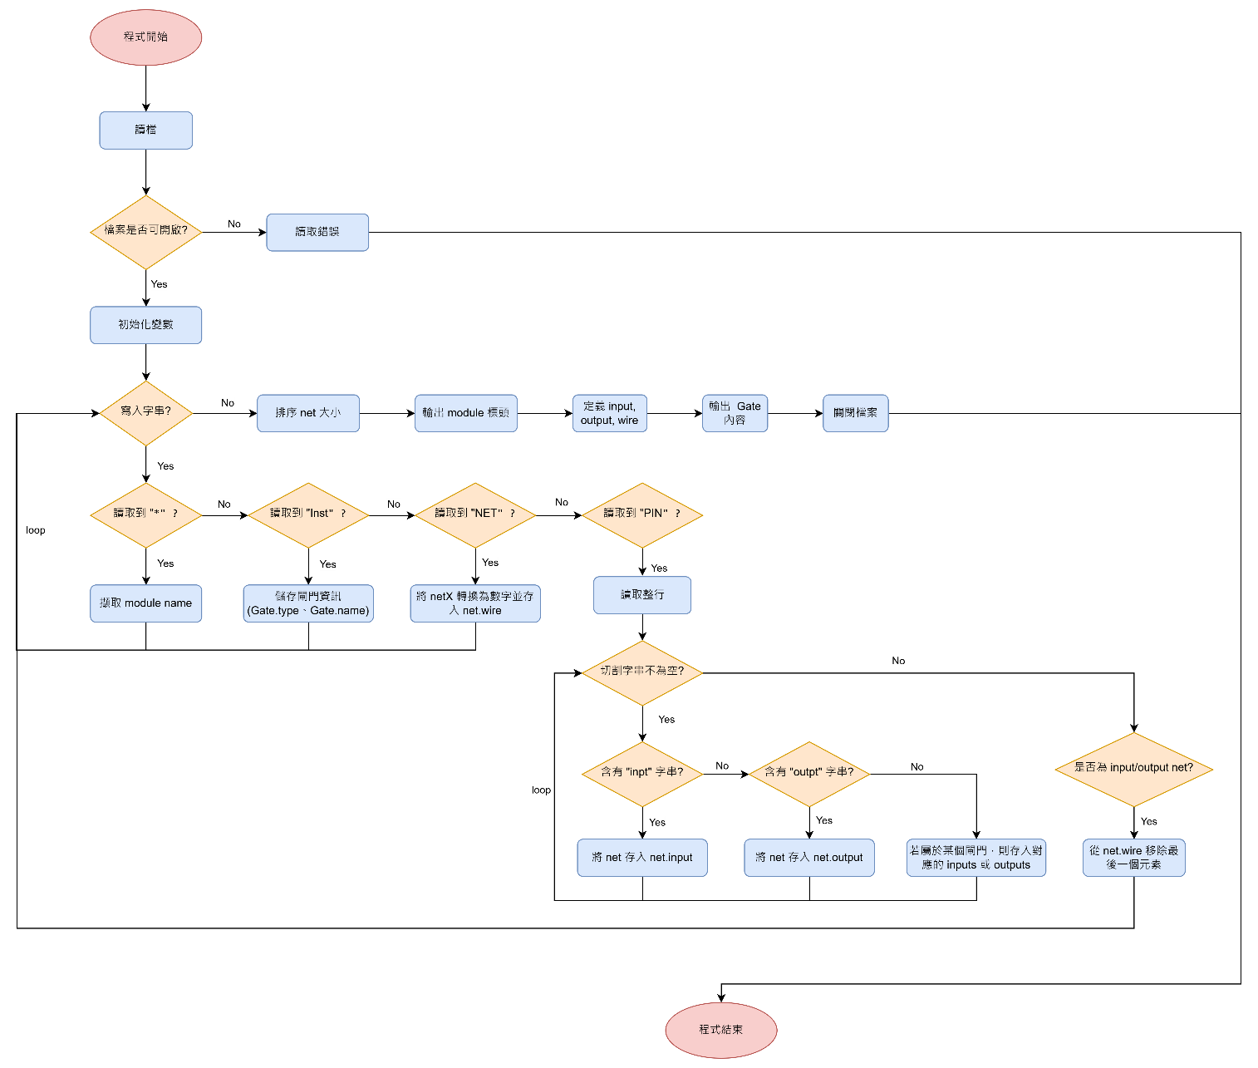
  - 資料結構
在我的程式中，主要利用兩個struct結構進行存儲電路資訊。
- Gate
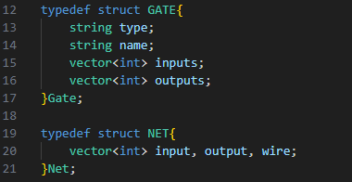
每個Gate struct儲存一個邏輯閘的資訊，包括gate的類型、名稱、gate的輸入與輸出信號的編號。

- Net

Net struct負責存儲整個電路信號的資訊 (皆以編號存儲)：
- input：module的輸入信號
- output：module的輸出信號
- wire：module的內部信號（即gate之間的連線）
  - 函式詳細功能與解釋
- void parse()
    - pseudo code
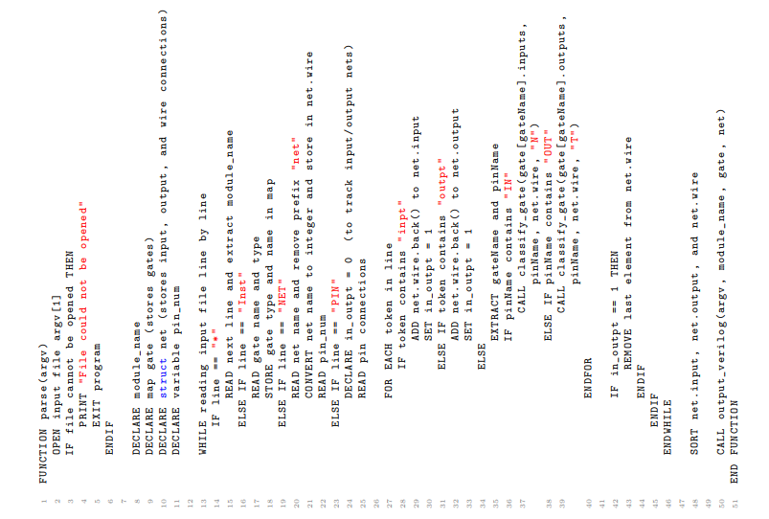
    - 讀取檔案內容與定義local變數
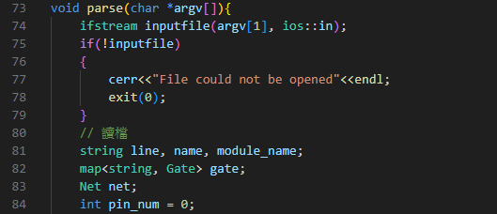
      - 使用 ifstream 來開啟輸入檔案 argv[1] (從命令列參數取得)，如果開啟失敗則報錯並終止程式。
      - module_name：儲存模組名稱，如c17、c432。
      - map<string, Gate> gate：使用 map 結構來儲存所有邏輯閘，key是gate名稱。
      - Net net：用來儲存電路中的信號線。

    - 讀取每一行並解析不同的指令
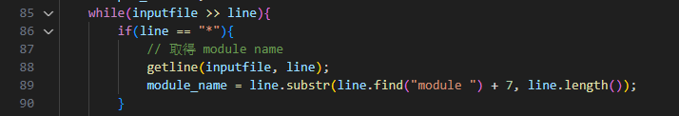
- 解析 * 行：利用substr讀取 * 行中的 ”module ” 後的模組名稱(如* Netlist of the module c432中的c432)，儲存到 module_name，此將在 v檔中的 module 宣告中使用。
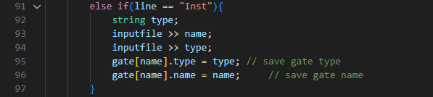
- 解析 Inst 行：讀取gate名稱 (name) 和gate類型 (type)，並存入 gate 映射表中。

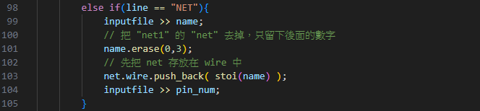
- 解析 NET 行：移除 "net" 前綴，將信號名稱轉換為數字並先存入 net.wire（內部訊號線），以方便後續名稱由小到大的排序，以及後面判斷剛剛存在net.wire的net為電路信號中的input、output、或wire。
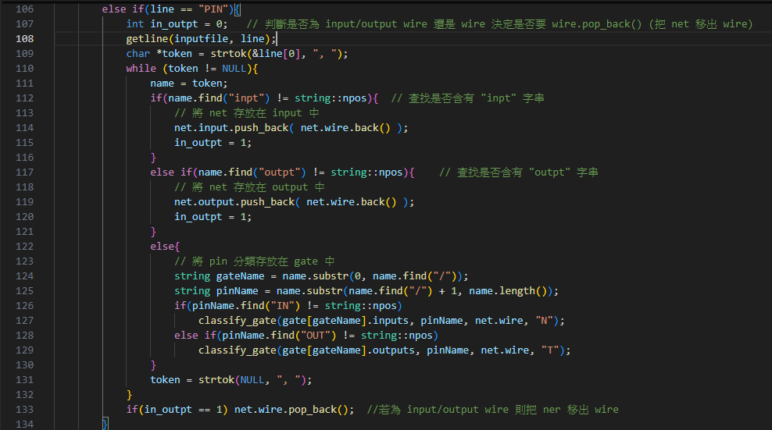
- 解析 PIN 行：讀取連接的訊號名稱，並根據名稱判斷
  - 若在PIN行中有出現 "inpt"，則將剛剛存在net.wire的net儲存至 net.input。
  - 若在PIN行中有出現 "outpt"，則將剛剛存在net.wire的net儲存至 net.output。
  - 其他則視為內部連線，並加入到相對應gate中的 input端 或 output端 (如為gatX/INX，則儲存在gate[“gatX”].inputs中；若為gatX/OUTX，則儲存在gate[“gatX”].outputs中)。
  - 最後則判定剛剛存在net.wire的net是否是電路信號中的input或output，若屬實則將net從net.wire移除。

    - 排序訊號並輸出 Verilog
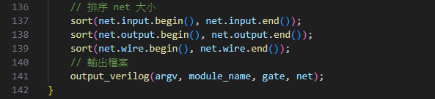
- 對 input, output, wire 進行由小到大的排序，方便輸出v檔的閱讀性。
- 呼叫 output_verilog() 來輸出 v檔。

- void classify_gate()
- pseudo code
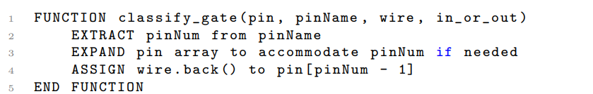
- 功能
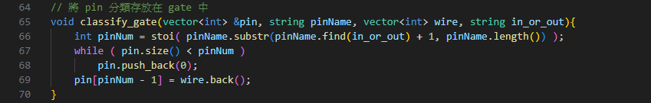
- 負責解析 PIN 名稱，將訊號分配到對應gate的 input端 或 output端 (如為gatX/IN4，則將此net放在gate[“gatX”].inputs中的第4個位置；若為gatX/OUT1，則將此net放在gate[“gatX”].outputs中的第1個位置)，若發現位置不夠則先將位置擴充並設定初始值0。

- void output_verilog()
- pseudo code
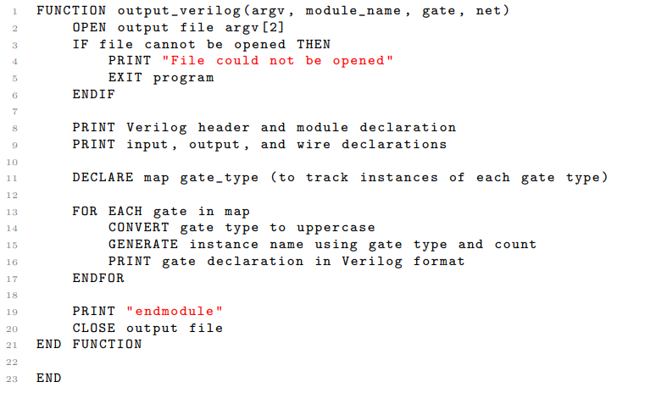

- 開啟輸出檔案
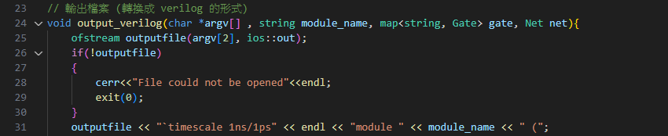
- 使用 ofstream 來開啟輸出檔案 argv[2]（從命令列參數取得）。
- 若檔案無法開啟，則輸出錯誤訊息並終止程式。
- 輸出 Verilog 檔案標頭，包含先前儲存的module名稱。

- 輸出module的 I/O
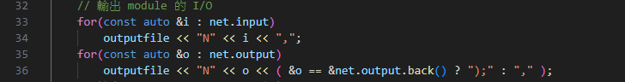
- 輸出所有net.input的輸入訊號（以 N<number> 命名）。
- 輸出所有net.output的輸出訊號，最後一個訊號後面加上 “);” 作結尾。
Ex. 如果 net.input = {1, 2}，net.output = {3}，則會輸出：
module my_circuit (N1, N2, N3);

- 輸出input, output, wire宣告
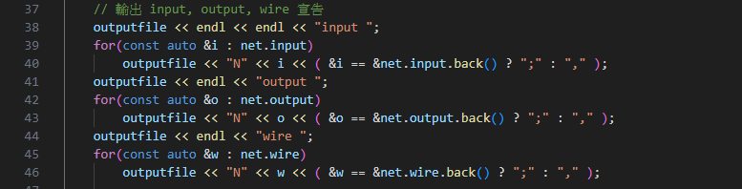
- 輸出所有net.input、net.output、net.wire的電路信號。

- 輸出gate宣告
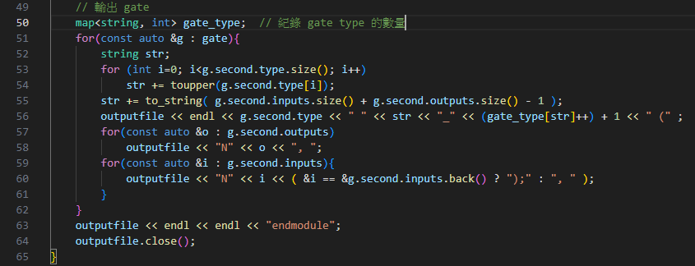
- map<string, int> gate_type 用來計算每種閘門的數量，避免名稱重複。
- 將 g.second.type 轉換成大寫 (如果 g.second.type = "and"，則轉換為 "AND")。
- str 變數會儲存閘門名稱+接腳數 (如"AND2"：2-input AND 、"OR3"：3-input OR)。
- gate_type[str]++ 會累計該類型的閘門數量，確保名稱不重複。
- 輸出”(”後會先輸出gate中的output端，再輸出input端。
- 最後輸出endmodule並關閉輸出檔案。

- Main function
- 主程式功能
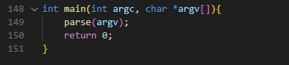
- main(argc, argv) 負責接收命令列引數：
  - argv[1] 是輸入檔案名稱 (netlist檔)。
  - argv[2] 是輸出檔案名稱 (v檔)。
- main() 呼叫 parse(argv) 來解析輸入檔案並處理數據。
- Hardness
我覺得最困難的點是在於gate和net之間的關係是多對多，也就是每個gate有多個input端和output端，以及每條net可能連接多個gate。若使用一般的資料結構(如vector、linked list等)會較難管理與搜索。因此我使用map<string, Gate> 來儲存所有gate類型及gate連接的input、ouput端。使用map結構存儲資料是因為map是key-value的結構，可透過搜尋key值找到value值，因此我利用gate名稱當作我的key值，如此便可在後續擷取資料時(如gat6/IN1)，更方便找到gate結構位置並存儲其餘資訊，以及最後輸出所有資訊。

- Suggestions
這次的作業流程以及工作站的建立與執行步驟都非常詳細，並且透過投影片與影片的輔助，使我能夠清楚理解如何執行程式。這份作業幫助我學會如何使用 C++ 來處理輸入與輸出檔案，同時也讓我重新複習了 C++ 的語法與功能。
然而，我認為題目說明的部分可以更完整，而不僅僅是提供圖片與部分輸入資訊。例如，可以明確說明輸入檔案中 gate 的命名規則（如是否為 "gat+數字"）、gate 類型是否有特定限制、pinName 的命名規範，以及輸出檔案中 gate 的名稱是否有特定要求等。此外，若學生在作業過程中遇到問題，希望可以將學生問到的所有問題與解答統一整理並公布在eeclass上，方便大家參考與學習。最後，我也希望能提供更多測試案例（test cases），讓我們能夠更全面地測試與驗證程式的正確性與完整性。

